TSBME 2025論文撰寫格式說明

Preparation of Manuscript for 2025 Annual Symposium on Biomedical Engineering
第一作者¹ (中英文) 第二作者^{1,2} (中英文) 第三作者³ (中英文) 第四作者^{4*}(中英文)
¹服務單位名稱一(中英文)
²服務單位名稱二(中英文)
* Corresponding Email:

一、中文摘要

為使2025醫學工程研討會之摘要集格式統一以方便搜尋及參考，本文提供一個統一格式，供研討會參加人員撰寫論文時參考使用。
關鍵詞：生物醫學工程、科技研討會、論文撰寫格式

Abstract

These instructions give you basic guidelines for preparing camera-ready papers for Annual Conference of TSBME 2025. You may use computer desktop publishing software with several sizes or you may use reduction mats and a typewriter. Please do not cite reference in the abstract.
Keywords: Biomedical Engineering, BME Conference, Manuscript Writing

二、緣由與目的

為使本次研討會之摘要集格式統一，特參考國科會訂定之專題研究計畫成果報告之撰寫格式以供與會者撰寫論文時參考使用。研討會論文之篇幅至多二頁，並統一利用TSBME 2025官方網站報名系統網路(https://tsbme2025.conf.tw/)傳送PDF電子檔案給籌備單位，編纂成光碟論文集，加速學術研究成果的擴散與交流[1]。
研討會論文繳交期限，為以TSBME 2025官方網站(https://tsbme2025.conf.tw/)公告為主，逾期則不予受理。若有特殊原因或無法利用網路傳送時，請事先與籌備單位聯絡以保障您的權益[2, 3]。
本文將說明如何準備研討會論文，其用意並非在限制與會人員呈現其成果的方式，而是在提供一些基本準則(guidelines)，供與會人員在準備研討會論文時有所參考。研討會將直接使用作者提供的電子檔案製作光碟論文集，因此在繳交論文之前，請對內容詳細校對，以確定其正確性。

三、研討會論文應含的內容

研討會論文的內容，除題目及作者資料以外，依序至少應包含中英文摘要、緣由與目的、材料與方法、結果與討論、結論、致謝及參考文獻等，格式則請參考本文所提供的範例去撰寫繕打，篇幅以二頁為原則。
(一) 版面設定：使用A4紙大小，即長29.7公分，寬21公分。
(二) 格式：中文打字規格為每行繕打(行間不另留間距)，文字打字規格為Single Space。但在本文與章節標題之間，請隔一行繕打。繕打時採用橫式，除題目、作者、單位採一欄，置中對齊外，其他分兩欄，採左右對齊。每頁上、下、左、右邊各留2公分，每欄的寬度是8.25公分，而在兩欄間相隔0.5公分。
(三) 字體：論文的正文以中英文撰寫均可。中文題目在上，英文題目在下，所有英文題目字體都為大寫、粗體，字體大小皆為14號，內文字體大小以10號，標題粗體。不同單位的作者請參考此頁格式。在所有字體的使用方面，可以參考論文撰寫格式說明所選擇的字體，中文使用標楷體，英文使用Times New Roman。不需加註頁碼。
(四) 圖表：圖表等可以列在文中，或參考文獻之後。列在文中者，一般置於欄位頂端或底端，並儘可能靠近正文中第一次提及的地方。比較大的圖表，可以含括兩個欄。各圖表請備說明內容，圖的說明應置於圖的下方，而表的說明則應置於表的上方。

四、參考文獻

- Weinans H, Huiskes R and. Grootenboer HJ (1992) J Biomech, 25:1425-1411.
- Burchfield RW (1996) The New Fowler’s Modern English Usage, 3rd edition, Oxford: Clarendon Press.
- Yeh ML, Chen HH and Wang JJ, (2011) Proc. of the 2011 Conf. on Biomed. Eng. and Tech., pp. D2-35~36, National Cheng Kung University, Tainan, Taiwan, Aug. 19-20, 2011.
五、其它建議事項與規定
- 圖請儘量使用清晰之圖黏貼。
- 有關圖表名稱及說明請放置於適當之位置，圖的說明應置於圖的下方，而表的說明則應置於表的上方。表格製作必須要是可編輯的模式，請勿用圖檔。
- 參考資料請務必於文中以中括弧並依出現順序編號，並於本文末寫明。
- 文稿中（英）文皆可。但如為中文文稿，請附上中英文標題、作者、姓名、地址。文中亦必須包含中、英文摘要，編輯格式請參考本篇格式，英文文稿請參考英文版本摘要範本(2025 TSBME_English Abstract Template)。
- 文稿以兩頁為限。
- 論文若是國科會之專題計畫成果，請加註國科會計畫編號。並完成著作授權同意書。
- 每篇論文至少需一名作者註冊繳費，定稿期限內未繳費者，一律不刊登論文。
- 上傳格式僅接受”PDF”擋。
- 投稿時，若在末頁中以本篇之兩欄式編寫文稿而該頁之內容不滿一頁時，請將文稿兩欄下方切齊。
- 有關論文投稿、會議相關事項與大會註冊等未盡事宜，請上大會網站(https://tsbme2025.conf.tw/)查詢或與大會秘書處vivianchen@ethinkpco.com.tw聯絡。

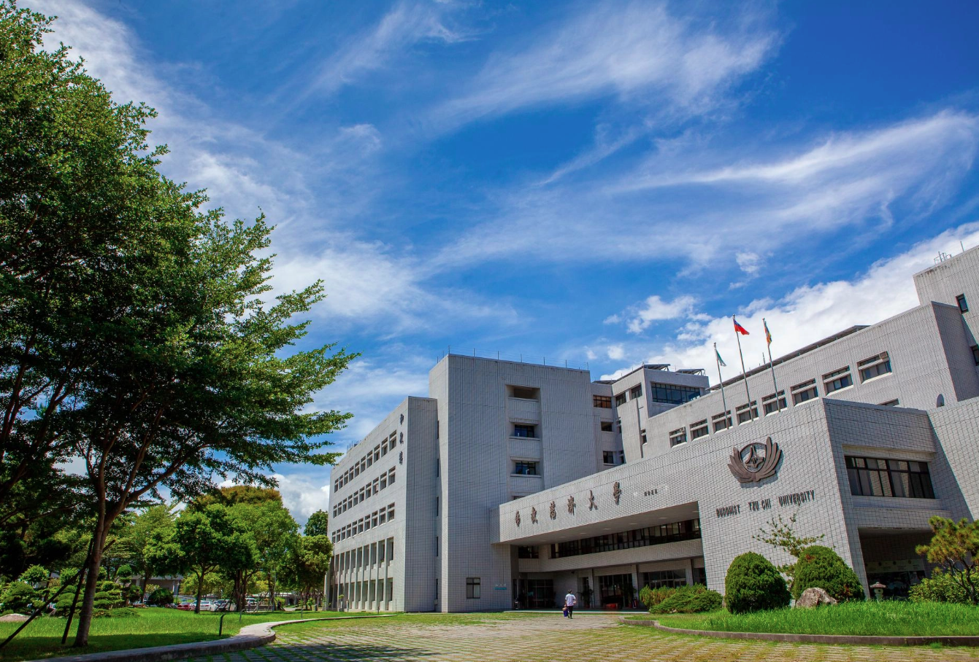
Figure 1. xxxxx

Table 1 yyyyyyy

